Scratch-Würfel
Es folgen zunächst alle für Bausteine aus Scratch, die sich unserer Ansicht nach für einen Würfel eignen. Anschließend folgen die Bastelvorlagen für die Scratch-Würfel.
Die Bausteine in den Bauvorlagen der Würfel können auf Wunsch mit den hier folgenden Bausteinen ersetzt werden!

Ereignis-Bausteine
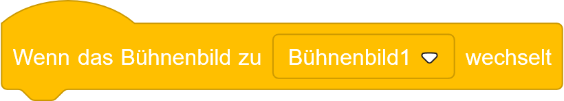 | 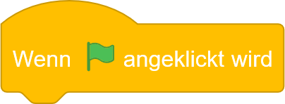
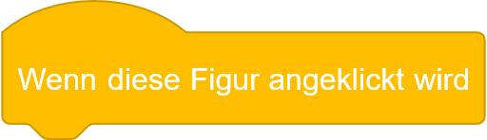 | 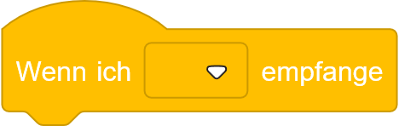
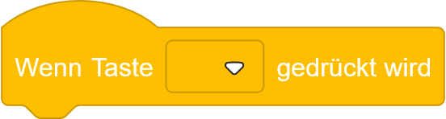 | 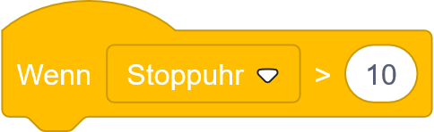
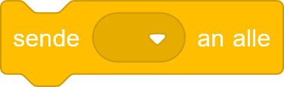

Steuerungs-Bausteine
 | 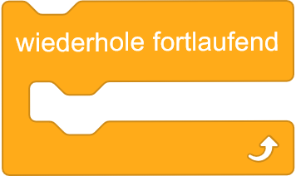
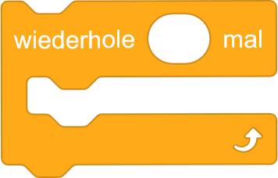 | 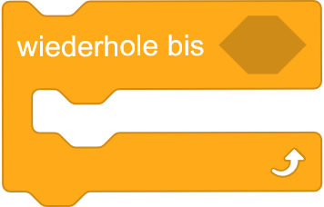
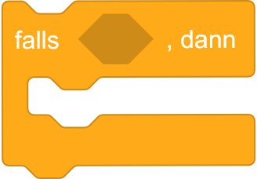 | 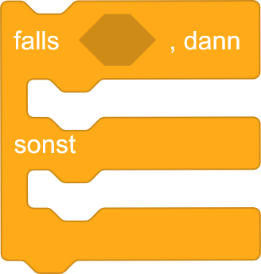

Fühlen-Bausteine
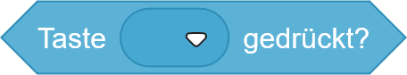 | 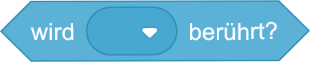
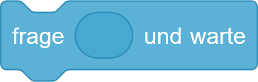 | 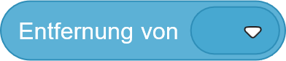


Operatoren-Bausteine
 | 
 | 
 | 

Klang-Bausteine
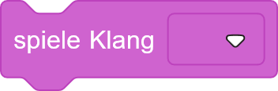 | 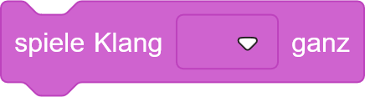
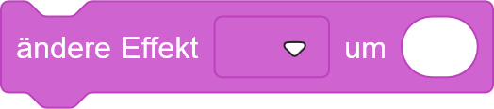

Bewegungs-Bausteine
 | 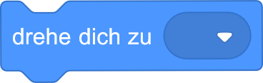
 | 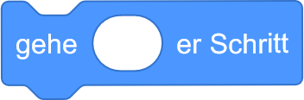
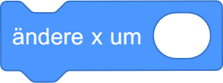 | 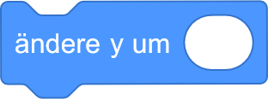
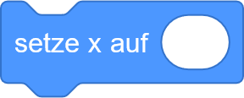 | 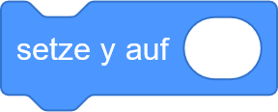
 | 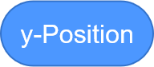

Aussehen-Bausteine
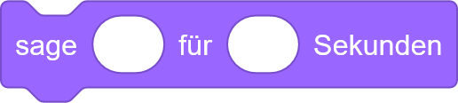 | 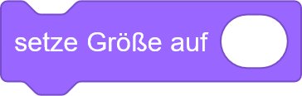
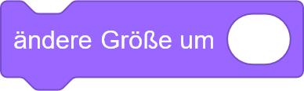 | 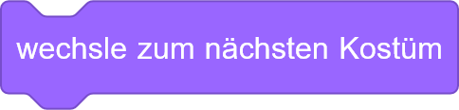
 | 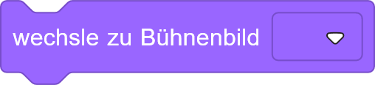
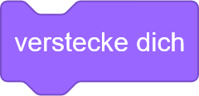 | 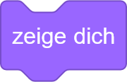

Klebelasche  Bastelvorlage  Würfel 1: |  | Klebelasche
 |  | Klebelasche
Klebelasche  Klebelasche |  | Klebelasche
Klebelasche

Klebelasche  Bastelvorlage  Würfel 2: |  | Klebelasche
Klebelasche
Klebelasche |  | Klebelasche  Klebelasche
Klebelasche

